Плоская осесимметричная задача термовязкоупругости для полимерного цилиндра

А. Е. Дудник, А. С. Чепурненко, Н. И. Никора
Ростовский государственный строительный университет
Аннотация: Разработана методика определения напряженно-деформированного состояния толстостенных полимерных цилиндрических оболочек, находящихся в условиях плоского напряженного состояния с учетом температурных воздействий и деформаций ползучести. В качестве закона связи между напряжениями и деформациями используется нелинейное уравнение Максвелла–Гуревича. Решение выполняется численно методом конечных элементов.
Ключевые слова: нелинейная ползучесть, цилиндр, уравнение Максвелла–Гуревича, метод конечных элементов, релаксационная вязкость, вязкоупругость, модуль высокоэластичности, плоское напряженное состояние, температура.

Рассматривается толстостенный цилиндр, находящийся в условиях плоского напряженного состояния (ПНС). Температура цилиндра, а также модуль упругости и все релаксационные характеристики материала являются функциями от радиуса $r$ и времени $t$. Решение данной задачи методом конечных разностей для однослойного цилиндра приводится в работах [1–6]. В настоящей статье задача решается при помощи метода конечных элементов, который позволяет рассчитывать и многослойные цилиндры.
Связь между напряжениями и деформациями для плоского напряженного состояния имеет вид:
$$ε_{r}=\frac{1}{E}\left(σ_{r}−{\text{νσ}}_{θ}\right)+ε_{r}^{}+αΔT;$$
$ε_{θ}=\frac{1}{E}\left(σ_{θ}−{\text{νσ}}_{r}\right)+ε_{θ}^{}+αΔT,$ (1)
где $ε_{r}^{}$, $ε_{θ}^{}$ — деформации ползучести.
Перепишем соотношения (1) в матричном виде:
$\left\{ε\right\}=\frac{1}{E}\left[\begin{matrix}1 & −ν \\ −ν & 1\end{matrix}\right]\left\{σ\right\}+\left\{ε_{в}\right\},$ (2)
где $\left\{σ\right\}=\left\{\begin{matrix}σ_{r} \\ σ_{θ}\end{matrix}\right\}$ — вектор напряжений, $\left\{ε\right\}=\left\{\begin{matrix}ε_{r} \\ ε_{θ}\end{matrix}\right\}$ — вектор полных деформаций, $\left\{ε_{в}\right\}=αΔT\left\{\begin{matrix}1 \\ 1\end{matrix}\right\}+\left\{\begin{matrix}ε_{r}^{} \\ ε_{θ}^{}\end{matrix}\right\}$ — вектор вынужденных (неупругих) деформаций.
Выразим из (2) напряжения через деформации:
$\left\{σ\right\}={\left(\frac{1}{E}\left[\begin{matrix}1 & −ν \\ −ν & 1\end{matrix}\right]\right)}^{−1}\left(\left\{ε\right\}−\left\{ε_{в}\right\}\right)=[D]\left(\left\{ε\right\}−\left\{ε_{в}\right\}\right),$ (3)
где $[D]=\frac{E}{1−ν^{2}}\left[\begin{matrix}1 & ν \\ ν & 1\end{matrix}\right]$.
Будем использовать одномерный элемент с двумя узлами и одной степенью свободы в узле — перемещением $u$вдоль радиуса (рис. 1).
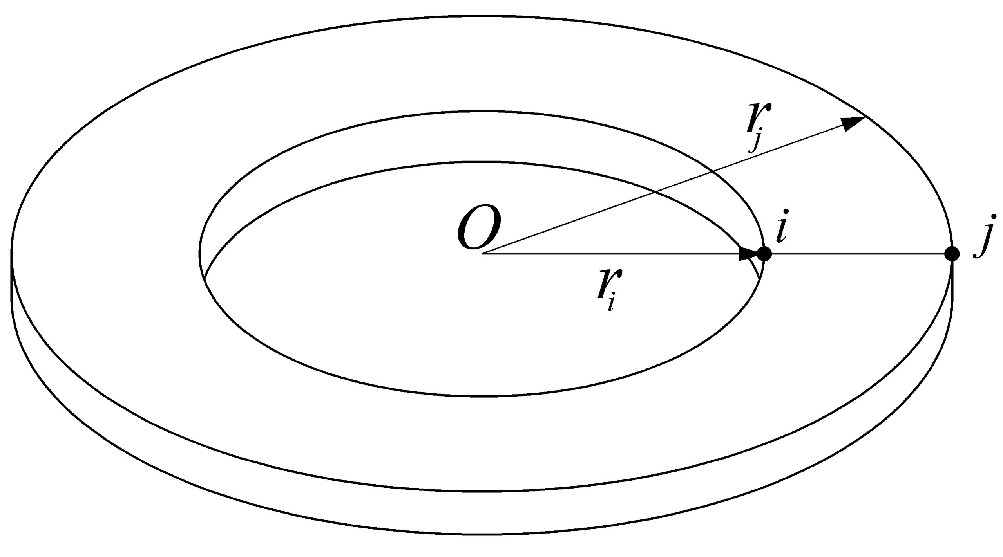
Рис. 1. — Одномерный КЭ плоской осесимметричной задачи
Связь между перемещениями и деформациями для осесимметричной задачи имеет вид:
$\left\{ε\right\}=\left\{\begin{matrix}ε_{r} \\ ε_{θ}\end{matrix}\right\}=\left(\begin{matrix}\frac{∂u}{∂r} \\ \frac{u}{r}\end{matrix}\right)\text{.}$ (4)
Для перемещений в пределах элемента принимаем линейную аппроксимацию:
$u(r)=N_{i}u_{i}+N_{j}u_{j}=\left\{\begin{matrix}N_{i} & N_{j}\end{matrix}\right\}\left\{U\right\},$ (5)
где $N_{i}=1−\frac{r−r_{i}}{r_{j}−r_{i}}, N_{i}=\frac{r−r_{i}}{r_{j}−r_{i}}$ — функции формы, $\left\{U\right\}={\left\{\begin{matrix}u_{i} & u_{j}\end{matrix}\right\}}^{T}$ — вектор узловых перемещений.
Подставив (5) в (4), получим:
$\left\{ε\right\}=[B]\left\{U\right\},$ где $[B]=\left[\begin{matrix}−\frac{1}{r_{j}−r_{i}} & \frac{1}{r_{j}−r_{i}} \\ {N_{i}}/r & {N_{j}}/r\end{matrix}\right]$. (6)
Потенциальная энергия деформации элемента записывается в виде:
$П=\frac{1}{2}\int_{V}{{\left\{σ\right\}}^{T}}\left\{ε^{\text{el}}\right\} \text{dV}=\frac{1}{2}\int_{r_{1}}^{r_{2}}{{\left\{σ\right\}}^{T}\left\{ε^{\text{el}}\right\}2πr \text{dr}},$ (7)
где $\left\{ε^{\text{el}}\right\}=\left\{ε\right\}−\left\{ε_{в}\right\}$ — упругая деформация.
Подставим (3) и (6) в (7), считая, что вынужденные деформации в пределах элемента постоянны:
$\begin{aligned}П=\frac{1}{2}({\left\{U\right\}}^{T}\int_{r_{1}}^{r_{2}}{[B]^{T}[D][B]2πr \text{dr}\left\{U\right\}}−2{\left\{U\right\}}^{T}\int_{r_{1}}^{r_{2}}{[B]^{T}[D]2πr \text{dr}} \\ \end{aligned}$ (8)
Применяя принцип минимума полной энергии Э, получим:
$\frac{∂Э}{∂\left\{U\right\}}=\frac{∂П}{∂\left\{U\right\}}+\frac{∂A}{∂\left\{U\right\}}=[K]\left\{U\right\}−\left\{F_{в}\right\}−\left\{F\right\}=0,$ (9)
где А — работа внешних сил; $[K]=\int_{r_{1}}^{r_{2}}{[B]^{T}[D][B]2πr \text{dr}}$ — матрица жесткости; $\left\{F_{в}\right\}=\int_{r_{1}}^{r_{2}}{[B]^{T}[D]2πr \text{dr}\left\{ε_{в}\right\}}$ — вклад в вектор нагрузки вынужденных деформаций; $\left\{F\right\}$ — вектор внешних узловых нагрузок.
Была решена модельная задача для цилиндра из ЭДТ–10 с внутренним радиусом a = 8 мм, внешним радиусом b = 28 мм. В качестве уравнения связи между напряжениями и деформациями ползучести использовалось нелинейное уравнение Максвелла–Гуревича [7–9]. Эмпирические зависимости модуля упругости и релаксационных констант от температуры были взяты из работы [10]:
$$E=−\text{17}\text{.}5T+\text{3525} [\text{МПа}]; E_{∞}=−\text{30}T+\text{3150} [\text{МПа}];$$
$m^{}=−0\text{.}\text{011}T+4\text{.}\text{75} [\text{МПа}]; η_{0}^{}=\text{104430}⋅e^{−0\text{.}\text{0275}T} [\text{МПа}⋅ч]\text{.}$ (10)
Температуру в формулу (10) следует подставлять в градусах Цельсия. Коэффициент температурного расширения для ЭДТ–10: $α=8⋅{\text{10}}^{−5}\frac{1}{{}^{0}С}$.
Температура цилиндра на внешней поверхности была постоянной — $T_{b}={\text{28}}^{0}C$, а на внутренней росла в течение 1.2 часа от ${\text{28}}^{0}C$до ${\text{100}}^{0}C$ с постоянной скоростью.
На рис. 2 и 3 представлены соответственно графики распределения в толще цилиндра напряжений $σ_{r}$ и $σ_{θ}$ в моменты времени t = 0.4 ч (черная линия), t = 1.2 ч (красная линия) и t = 13.4 ч (фиолетовая линия). Штриховой линией показано упругое решение.
Из представленных графиков видно существенное влияние ползучести материала на напряженно-деформированное состояние цилиндра. Как напряжения $σ_{r}$, так и напряжения $σ_{θ}$ с течением времени по абсолютной величине убывают. Кроме того, меняется и характер кривых $σ_{r}(r)$ и $σ_{θ}(r)$. На кривой $σ_{r}(r)$ экстремальное значение смещается от внутренней поверхности ближе к середине толщи цилиндра.
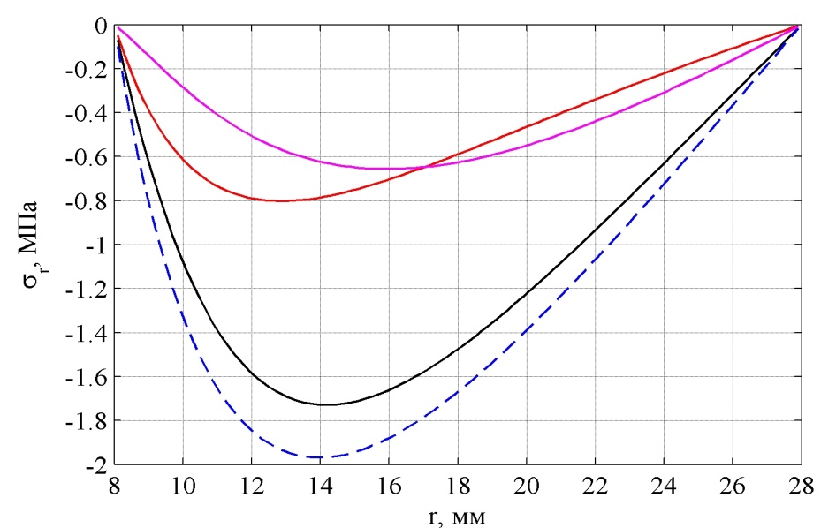
Рис. 2. — Распределение напряжений $σ_{r}$ в толще цилиндра
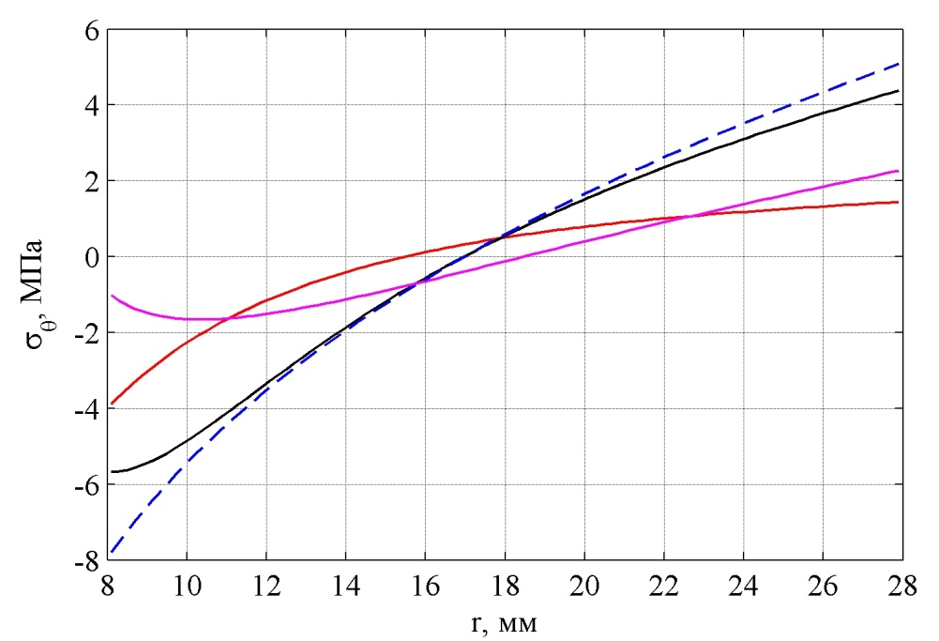
Рис. 3. — Распределение напряжений $σ_{θ}$ в толще цилиндра
Литература
- Андреев В.И. Некоторые задачи и методы механики неоднородных тел: монография. М.: Издательство АСВ, 2002. 288 с.
- Козельская М.Ю., Чепурненко А.С., Литвинов С.В. Применение метода Галёркина при расчете на устойчивость сжатых стержней с учетом ползучести // «Инженерный вестник Дона», 2013, №2. URL: ivdon.ru/magazine/archive/n2y2013/1714.
- Литвинов С. В., Козельский Ю. Ф., Языев Б. М. Расчёт цилиндрических тел при воздействии теплового и радиационного нагружений // «Инженерный вестник Дона», 2012, №. 3. URL: ivdon.ru/ru/magazine/archive/n3y2012/954.
- Языев Б.М. Нелинейная ползучесть непрерывно неоднородных цилиндров. Дисс. канд. техн. наук. М., 1990. 171 с.
- Языев Б. М., Литвинов С. В., Козельский Ю. Ф. Плоская деформация элементов цилиндрических конструкций под действием физических полей // «Инженерный вестник Дона», 2013, №. 2. URL: ivdon.ru/uploads/article/pdf/IVD_24_yaziev.pdf_1616.pdf.
- Языев Б. М., Чепурненко А. С., Литвинов С. В., Козельская М. Ю. Напряженно–деформированное состояние предварительно напряженного железобетонного цилиндра с учетом ползучести бетона // Научное обозрение. №11. Часть 3. 2014. С. 759–763.
- Гуревич Г.И. Об обобщении уравнения Максвелла на случай 3 измерений с учётом малых деформаций упругого последействия // Труды ИФЗ АН СССР. 1959. №2 (169). С. 169
- Vladimir I. Andreev, Anton S. Chepurnenko, Batyr M. Yazyev. Energy Method in the Calculation Stability of Compressed Polymer Rods Considering Creep//Advanced Materials Research Vols. 1004-1005 (2014) pp 257–260. Trans Tech Publications, Switzerland
- Vladimir I. Andreev, Batyr M. Yazyev, Anton S. Chepurnenko. On the Bending of a Thin Plate at Nonlinear Creep // Advanced Materials Research Vol. 900 (2014) pp 707–710. Trans Tech Publications, Switzerland.
- Бабич В. Ф., Рабинович А. Л. Влияние температуры на механические характеристики некоторых эпоксидных связующих // Физико–химия и механика ориентированных стеклопластиков. 1967. С. 150–153.

References
- Andreev V.I. Nekotorye zadachi i metody mekhaniki neodnorodnykh tel: monografiya [Some problems and methods of mechanics of inhomogeneous bodies]. M.: Izdatel'stvo ASV, 2002. 288 p.
- Kozel'skaya M.Yu., Chepurnenko A.S., Litvinov S.V. Inženernyj vestnik Dona (Rus), 2013, №2. URL: ivdon.ru/magazine/archive/n2y2013/1714.
- Litvinov S. V., Kozel'skiy Yu. F., Yazyev B. M. Inženernyj vestnik Dona (Rus), 2012, №. 3. URL: ivdon.ru/ru/magazine/archive/n3y2012/954.
- Yazyev B.M. Nelineynaya polzuchest' nepreryvno neodnorodnykh tsilindrov [Nonlinear creep of continuously inhomogeneous cylinders]. Diss. kand. tekhn. nauk. M., 1990. 171 p.
- Yazyev B. M., Litvinov S. V., Kozel'skiy Yu. F. Inženernyj vestnikDona (Rus), 2013, №. 2. URL: ivdon.ru/uploads/article/pdf/IVD_24_yaziev.pdf_1616.pdf.
- Yazyev B. M., Chepurnenko A. S., Litvinov S. V., Kozel'skaya M. Yu. Nauchnoe obozrenie. №11. Chast 3. 2014, pp 759–763.
- Gurevich G.I. Trudy IFZ AN SSSR. 1959. №2 (169), pp. 169.
- Vladimir I. Andreev, Anton S. Chepurnenko, Batyr M. Yazyev. Advanced Materials Research Vols. 1004–1005 (2014) pp. 257–260. Trans Tech Publications, Switzerland.
- Vladimir I. Andreev, Batyr M. Yazyev, Anton S. Chepurnenko. Advanced Materials Research Vol. 900 (2014) pp.707–710. Trans Tech Publications, Switzerland.
- Babich V. F., Rabinovich A. L. Fiziko–khimiya i mekhanika orientirovannykh stekloplastikov. 1967, pp. 150–153.

